Załącznik nr 1 do zarządzenia Nr 297/2025

Burmistrza Miasta Giżycka z dnia 26 czerwca 2025r.

**KONSULTACJE SPOŁECZNE**

**DOTYCZĄCE SPOSOBU ZAGOSPODAROWANIA NIERUCHOMOŚCI, DAWNIEJ UŻYTKOWANEJ JAKO TOR MOTOCROSSOWY, POŁOŻONEJ W GIŻYCKU PRZY UL. ŚW. BRUNONA**

Szanowni Państwo, zapraszamy do udziału w badaniu ankietowym, dotyczącym **sposobu zagospodarowania nieruchomości, dawniej użytkowanej jako tor motocrossowy, położonej w Giżycku przy ul. św. Brunona**

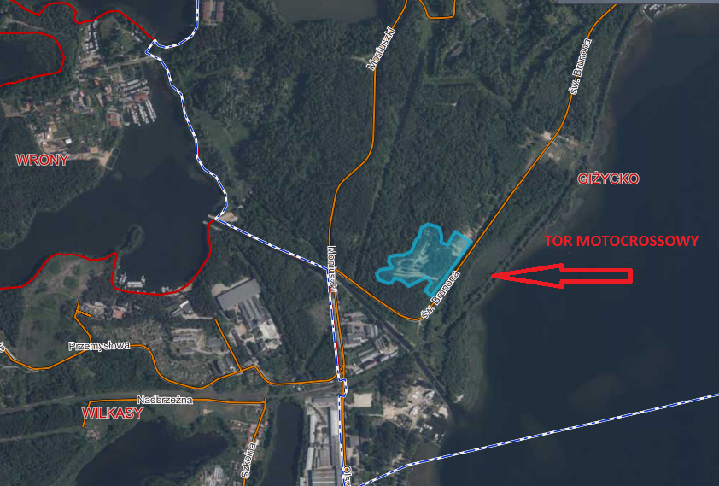

Uprawnionymi do udziału w ankiecie są mieszkańcy Giżycka, którzy ukończyli 16 lat.

Proszę o zaznaczenie przy wybranej odpowiedzi.

X

**Pani/Pana zdaniem nieruchomość położona w Giżycku przy ul. Św. Brunona, dawniej użytkowana jako tor motocrossowy:**

**POWINNA BYĆ PRZEZNACZONA POD DZIAŁALNOŚĆ TORU MOTOCROSSOWEGO**

**WAŻNE ! W chwili obecnej brak jest możliwości formalnych przywrócenia takiej funkcji w tej lokalizacji przy uwzględnieniu faktycznego stanu toru wyłączającego aktualną możliwość jego użytkowania.**

**Konsultacje będą podstawą do zwrócenia się do Warmińsko-Mazurskiego Wojewódzkiego Konserwatora Zabytków o wydanie opinii w przedmiocie dopuszczalności i zasadności przywrócenia w tej lokalizacji możliwości funkcjonowania toru motocrossowego.**

**POWINNA BYĆ WYKORZYSTANA NA INNY CEL (NP. ŚCIEŻKA PIESZA, TRASA ROWEROWA, TOR ROWEROWY MTB, PUMPTRUCK, TEREN ZIELONY, INNE).**

**…………………………………………………………………………………………………..**

**…………………………………………………………………………………………………..**

**…………………………………………………………………………………………………..**

**Oświadczam, że mam ukończone 16 lat**

**oraz mieszkam na terenie Miasta Giżycka**.

|  |
| --- |
| Podpis Czytelny Imię i Nazwisko |
|  |

Zgodnie z art. 13 rozporządzenia Parlamentu Europejskiego i Rady (UE) 2016/679 z 27.04.2016 r. w sprawie ochrony osób fizycznych w związku z przetwarzaniem danych osobowych i w sprawie swobodnego przepływu takich danych oraz uchylenia Dyrektywy 95/46/WE (ogólne rozporządzenie o ochronie danych) (Dz. Urz. UE L 119, s. 1) – dalej RODO – informujemy, iż:

1. Administratorem Pani/Pana danych osobowych jest Burmistrz Miasta Giżycka, al. 1 Maja 14, 11-500 Giżycko.
2. Zgodność przetwarzania danych z przepisami prawa nadzoruje wyznaczony Inspektor Ochrony Danych – z którym mogą się Państwo skontaktować pod adresem e- mail: [dpo@gizycko.pl](mailto:dpo@gizycko.pl).
3. Pani/Pana dane osobowe przetwarzane będą w celu prowadzenia na terenie gminy konsultacji społecznych   
   z mieszkańcami Giżycka dotyczących sposobu zagospodarowania nieruchomości, dawniej użytkowanej jako tor motocrossowy, położonej w Giżycku przy ul. św. Brunona, na podstawie art. 6 ust. 1 lit e rozporządzenia Parlamentu Europejskiego i Rady (UE) 2016/679 z 27.4.2016 r. w sprawie ochrony osób fizycznych w związku z przetwarzaniem danych osobowych i w sprawie swobodnego przepływu takich danych oraz uchylenia dyrektywy 95/46/WE (ogólne rozporządzenie o ochronie danych) w związku z w związku z art. 5a ustawy z dnia 8 marca 1990r. o samorządzie gminnym (t.j.: Dz. U. z 2024 r. poz. 1465 z późn. zm.)
4. Takie dane jak imię, nazwisko będą przetwarzane na podstawie zgody.
5. Odbiorcami danych osobowych są upoważnieni pracownicy Administratora, podmioty, którym należy udostępnić dane osobowe na podstawie przepisów prawa, a także, te którym dane zostaną powierzone do zrealizowania celów przetwarzania, m.in. obsługa prawna, firmy świadczące usługi z zakresie oprogramowania.
6. Dane osobowe przetwarzane w Urzędzie Miejskim w Giżycku przechowywane będą przez okres niezbędny do realizacji celu jakim jest prowadzenie na terenie Miasta konsultacji z mieszkańcami oraz zgodnie z terminami archiwizacji.

7. Posiada Pani/Pan następujące prawa związane z przetwarzaniem danych osobowych:

1. prawo dostępu do treści swoich danych
2. prawo żądania sprostowania swoich danych osobowych,
3. prawo do ograniczenia przetwarzania swoich danych osobowych,
4. prawo do przenoszenia danych swoich danych osobowych.
5. Prawo do wycofania zgody w każdym momencie.
6. Pani/Pana dane nie będą przetwarzane w sposób zautomatyzowany i nie będą podlegały zautomatyzowanemu profilowaniu.
7. Dane osobowe nie będą przekazywane do podmiotów poza Unią Europejską lub Europejskim Obszarem Gospodarczym.
8. W przypadku gdy uzna Pani/Pan iż przetwarzanie danych osobowych Pani/Pana narusza przepisy ogólnego rozporządzenia o ochronie danych osobowych z dnia 27 kwietnia 2016 r. ma Pan/Pani prawo do powiadomienia o naruszeniu przepisów Prezesa Urzędu Ochrony Danych Osobowych.
9. Podanie danych osobowych jest wymogiem ustawowym, a ich niepodanie uniemożliwi realizację zadań ustawowych, w tym prowadzenia weryfikacji uprawnienia do udziału w konsultacjach społecznych.